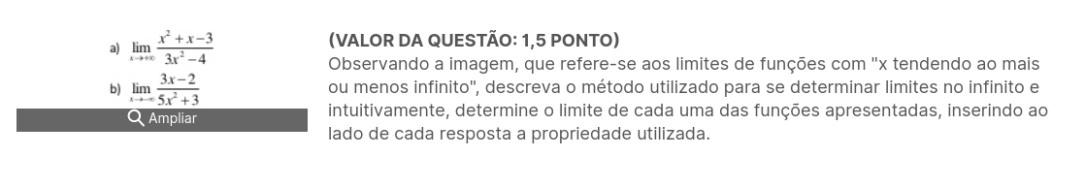
a ) mesmo grau de p(x) igual ao grau de q(x), basta resolver os coeficientes de x

b ) p(x) menor ao grau de q(x), dividir numerador e denominador pela maior potencia de x

0
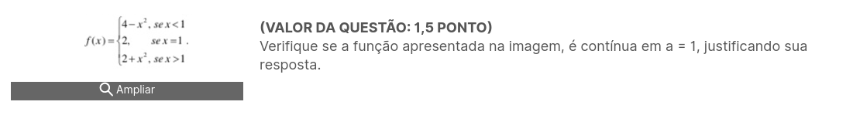

no ponto 1 = 2
pela direita = 3
pela esquerda = 3

não é continua pois os valores não convergem para o mesmo ponto em y

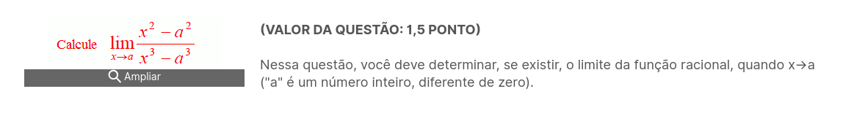

limite =

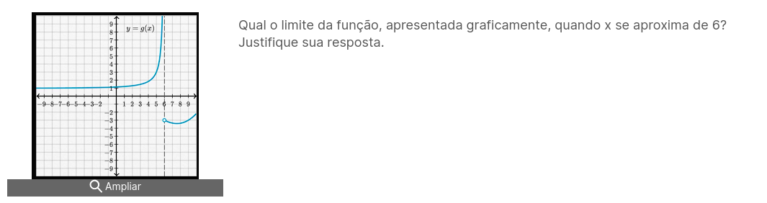

pela direita : -3
pela esquerda: +infinito
não existe pois os limites laterais não convergem para o mesmo ponto em y

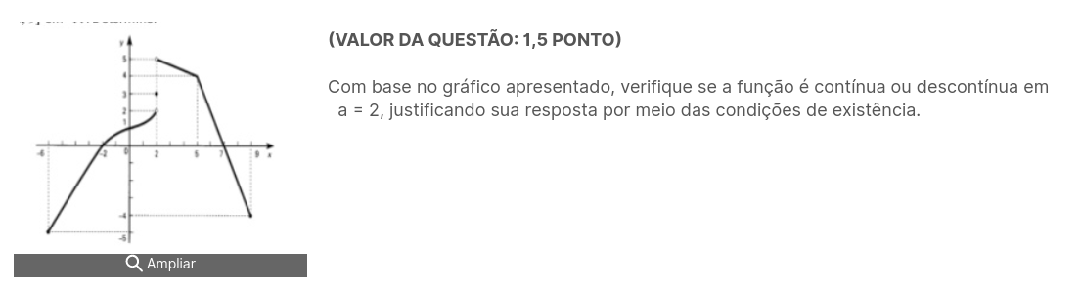

pela direita : 5
pela esquerda: 2
A função é descontínua, pois os limites laterais não convergem para o mesmo ponto em y


0

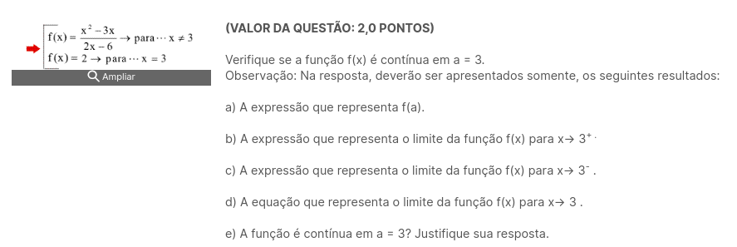
a ) 2
b) 3/2
c) 3/2
d) 2
e) é descontinua pois f(a) é diferente de lim f(x)

b /c)

